Санкт-Петербургский политехнический университет Петра Великого

Лабораторная работа номер 3

Выполнил : Задорожний Антон 219/5

Проверил : Кудрявцева А.С.

Санкт-Петербург

2020 год

Устанавливаем php

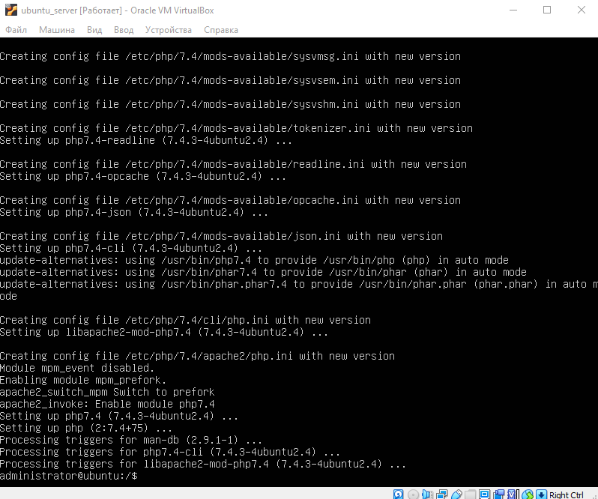

Прописываем стандартный скрипт

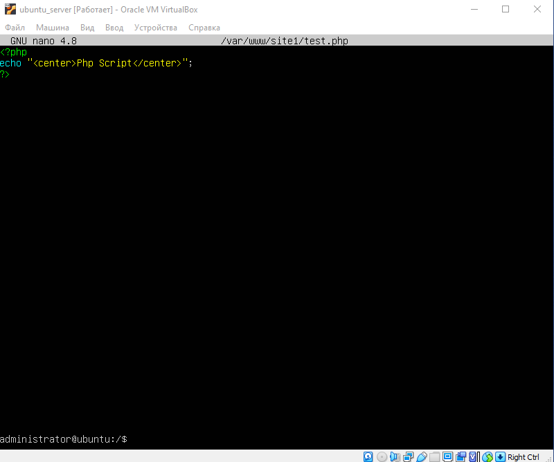

Все работает

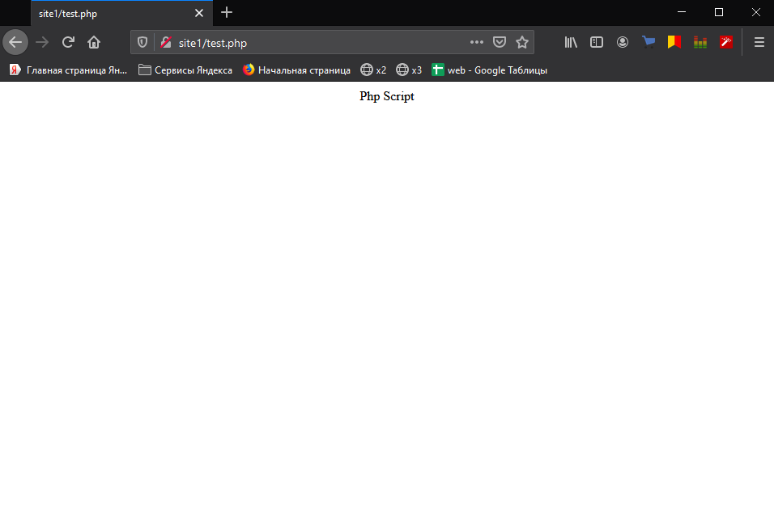

Устанавливаем mysql

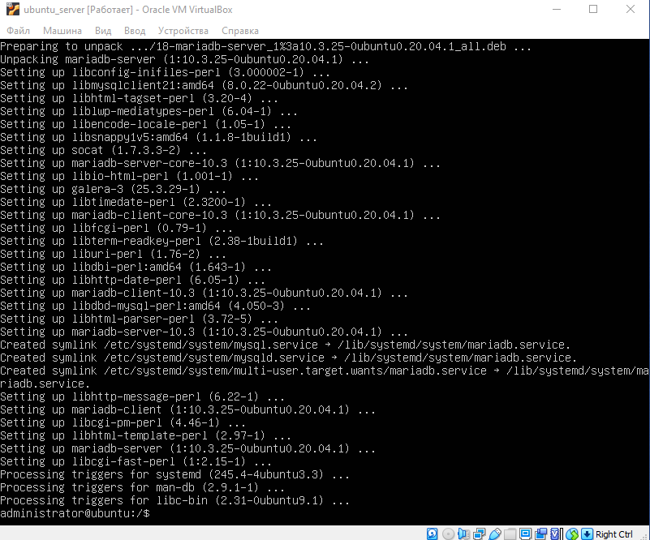

Настраиваем

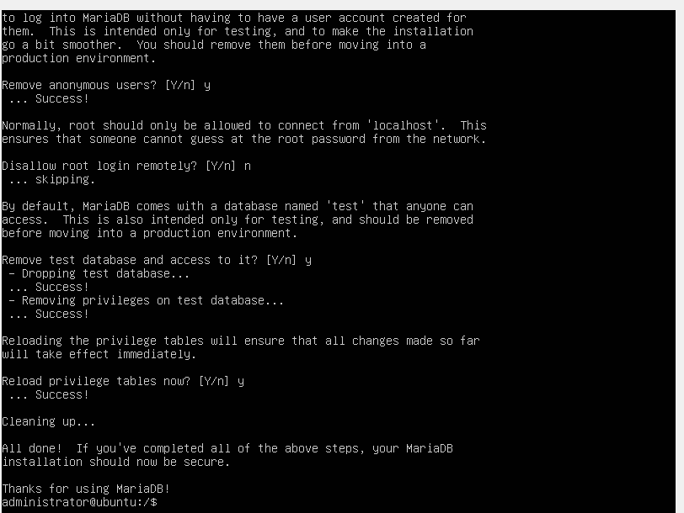

Исправляем баг



Заходим в бд и смотрим какие у нас есть базы

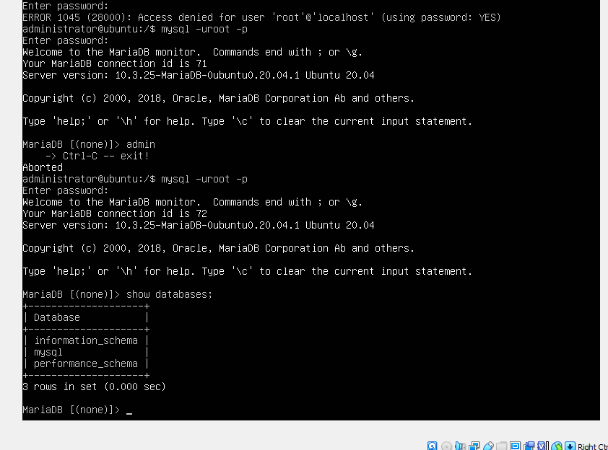

Устанавливаем php-gettext

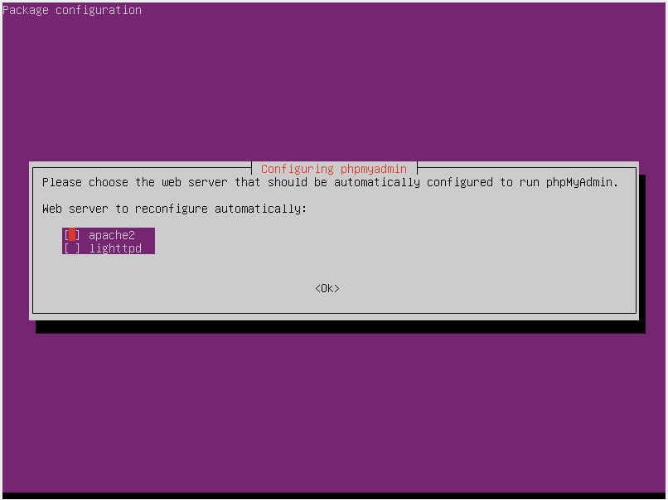

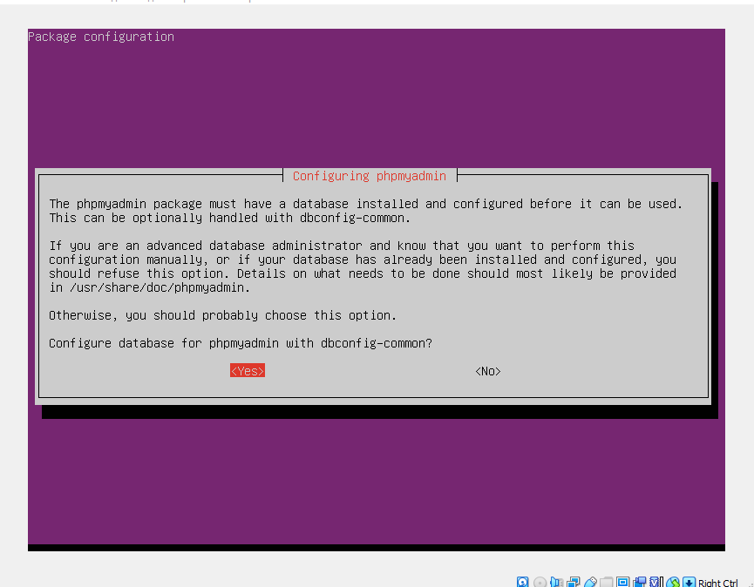

Перезаписываем файл с конфигом и перезапускаем апач

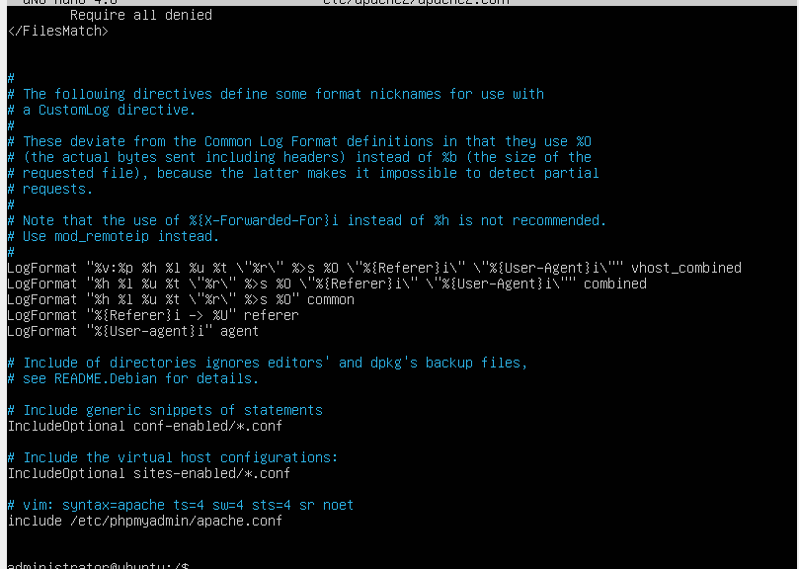

Фиксим баг с allonopassword

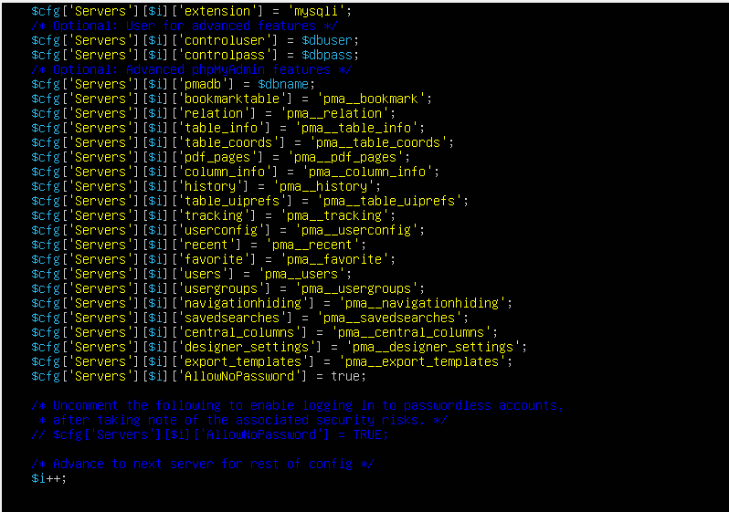

Устанавливаем wordpress

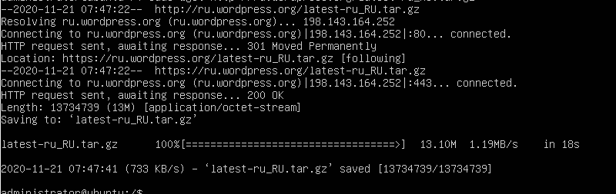

Проверяем

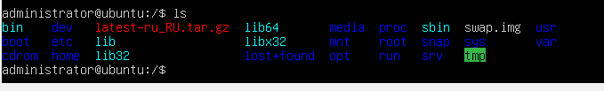

Появилась папка вордпресс



После перемещение всех файлов мы можем установить вордпресс

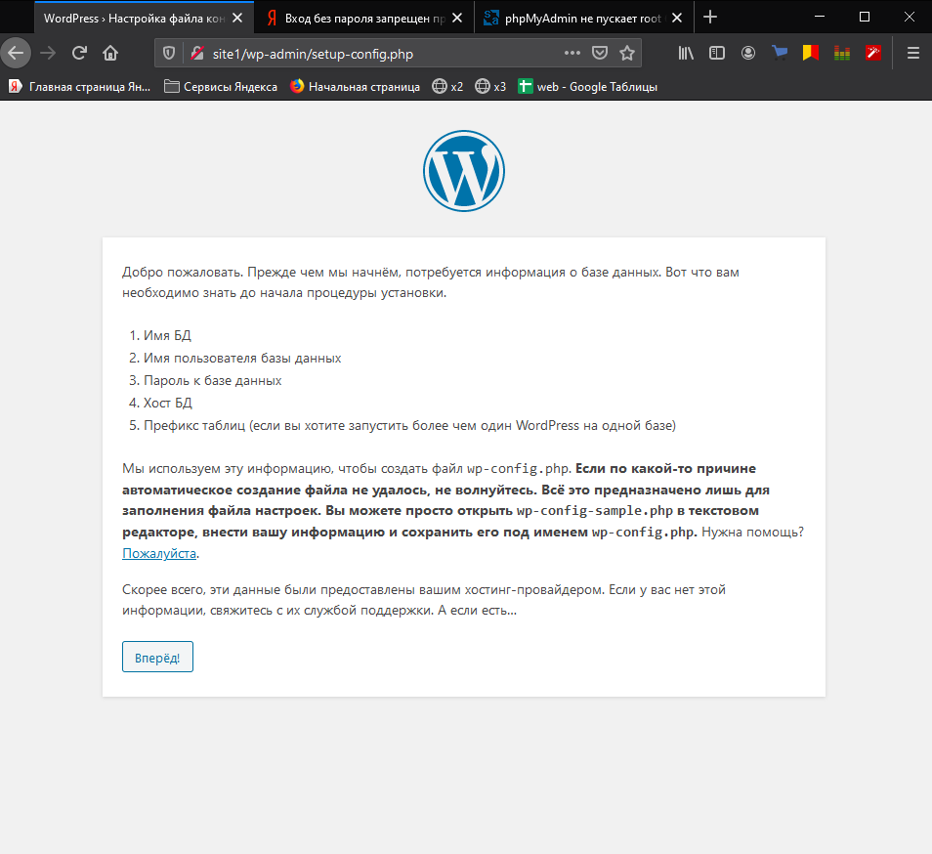

Создаем бд site1 и пользователя administrator

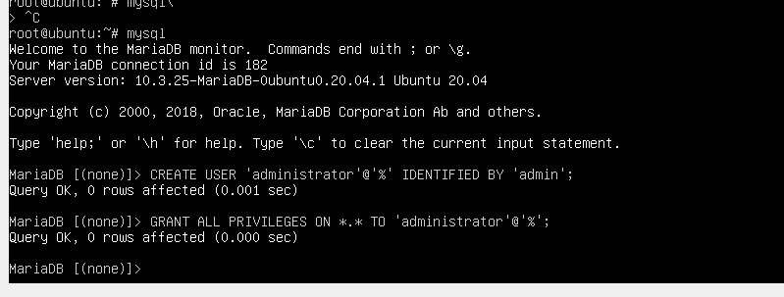

Устанавливаем wordpress

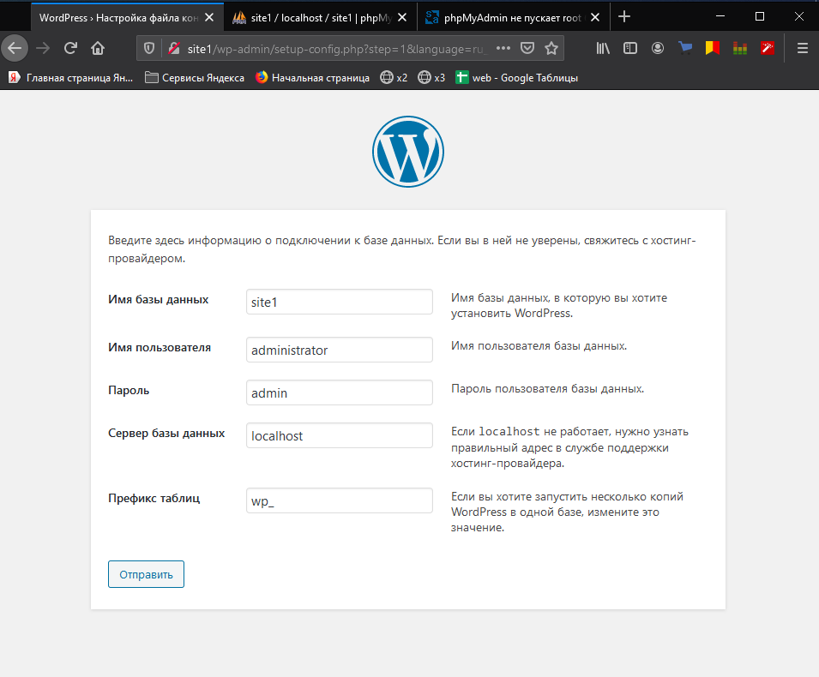

Добавляем новый файл

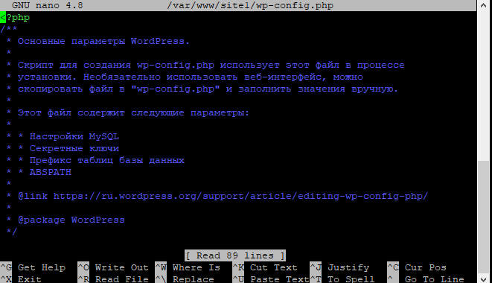

Ebody

